Московский Государственный Университет имени М.В. Ломоносова
Физический факультет
Кафедра Небесной механики, Астрометрии и Гравиметрии

Отчет по выполнению задач практикума по курсу
«Основы математического моделирования»

Выполнил
Студент 433 группы
Дуев Дмитрий Андреевич

Москва, 2007
Задача №1. Вариант 7

Найти численно решение уравнения Лапласа $Δu=0$ для кругового сектора , $0≤ϕ≤\frac{π}{2}$ с граничными условиями: $\frac{∂u}{∂ϕ}(ϕ=0)=\frac{∂u}{∂ϕ}(ϕ=\frac{π}{2})=0;$ $u(r=a)=1+\text{cos}(4ϕ);$
Аналитическое решение данной задачи имеет вид: $u(r)=1+\frac{r^{4}}{a^{4}}\text{cos}4ϕ$ [1].
Для численных расчетов положим $a=1\text{.}$

Численное решение в среде PDE Toolbox при пакете MatLab.
Среда PDE Toolbox при пакете MatLab 7.0.1 предназначена для численного решения задач математической физики при помощи метода конечных элементов. В частности, эта среда позволяет решать эллиптические уравнения вида
-∇(c∇u) + a u = f,
где a, b и f – произвольные функции, в произвольной двумерной области Ω, на границе которой можно ставить
- условие Дирихле вида h u = r (здесь h и r – произвольные функции)
- обобщенное условие Неймана (n, c ∇ u) + q u = g (здесь n – нормаль к границе Ω, а q и r – произвольные функции)
В нашем случае $c=1,a=f=0$, на границе области имеем условия$\frac{∂u}{∂ϕ}(ϕ=0)=\frac{∂u}{∂ϕ}(ϕ=\frac{π}{2})=0;$ $u(r=a)=1+\text{cos}(4ϕ);$ т.е. $h=1,r=1+\text{cos}(4ϕ),q=g=0;$

Результаты представлены на следующих графиках:

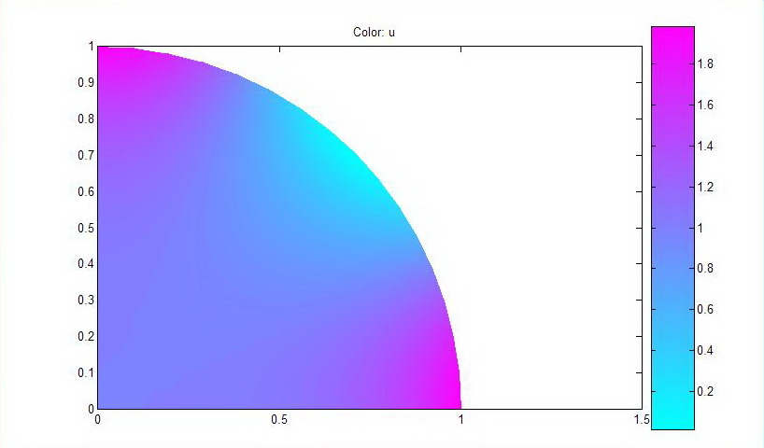

Рис.1 Решение u(r,φ), полученное численным интегрированием

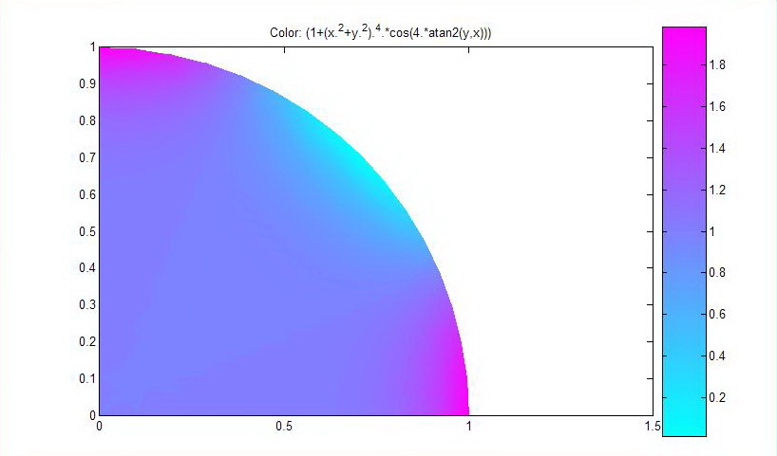

Рис.2 Точное решение u(r,φ) = 1 + r⁴cos(4φ)

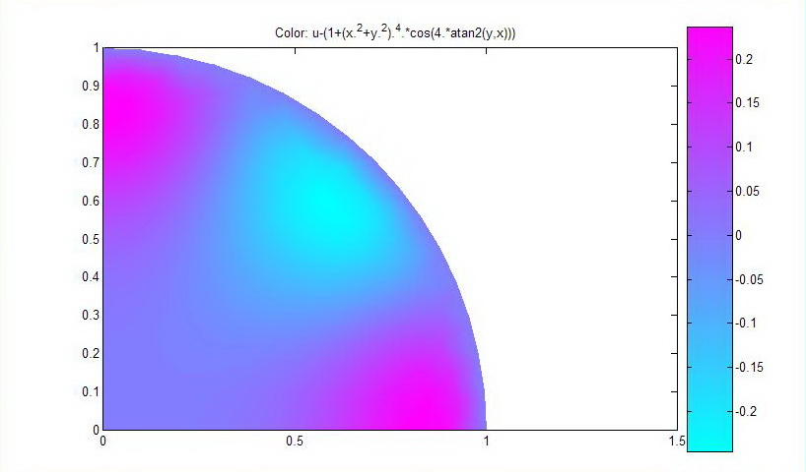

Рис.3 Погрешность численного интегрирования u_{числ}(r,φ) – u_{теор}(r,φ)
Задача №2. Вариант 2

Используя метод конечных разностей (неявную схему), решить краевую задачу: $\frac{∂u}{∂t}=\frac{∂^{2}u}{∂x^{2}}$, $u|_{x=0}=u|_{x=1}=0$, $u|_{t=0}=\text{sin}(2πx)$, 0<x<π, t>0.

Аналитическое решение
Граничные условия соответствует задаче для однородного уравнения теплопроводности на отрезке с однородными граничными условиями Дирихле. Согласно [1, §1 гл.5] решение будет представлено в виде разложения по собственным функциям отрезка с граничными условиями Неймана, которые имеют вид

$$v_{n}(x)=\text{sin}(\sqrt{λ_{n}}x)=\text{sin}(π\text{nx}),n=1,2,\text{.}\text{.}\text{.}∞$$

Поскольку уравнение однородное, решение задачи можно записать в виде

$$u(x,t)=\sum_{n=1}^{∞}{ϕ_{n}e^{−λ_{n}t}\text{sin}(\sqrt{λ_{n}}x)},$$

где
$$ϕ_{n}=\int_{0}^{1}{\text{sin}(2πx)\text{sin}(nπx)\text{dx}=\begin{matrix}0,n≠2 \\ 1,n=2\end{matrix}}$$

Следовательно,
$$u(x,t)=e^{−4π^{2}t}\text{sin}(2πx)$$

График этой функции имеет вид:

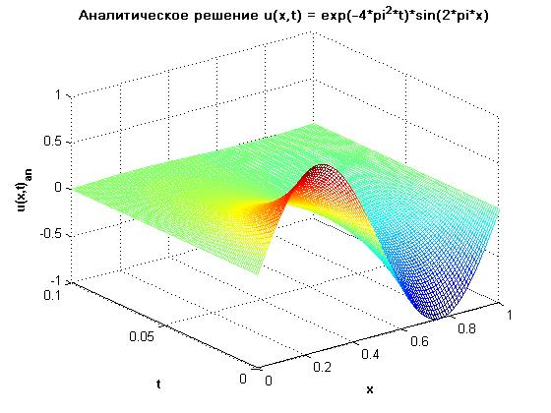

Рис.4
Численное решение

Метод конечных разностей заключается в замене искомой функции сеточной функцией, определённой на дискретном множестве узлов. При этом дифференциальные соотношения заменяются соответствующими им конечно-разностными соотношениями.

Для решения нашей задачи введём равномерные сетки:

$$\begin{aligned}w_{h}≡\left\{x_{n}=\text{nh},n=0,1,\text{.}\text{.}\text{.},N,\text{hN}=1\right\}, \\ w_{τ}≡\left\{t_{s}=sτ,s=0,1,\text{.}\text{.}\text{.},S,τS=T\right\}, \\ w_{hτ}≡w_{h}×w_{τ},\end{aligned}$$

Тогда чисто неявная схема разносно-краевой задачи для данного условия будет иметь вид

$$\begin{aligned}{\text{ay}}_{n−1}^{s+1}−{\text{cy}}_{n}^{s+1}+{\text{by}}_{n+1}^{s+1}=−y_{n}^{s}, \\ y_{0}^{s}=0, \\ y_{N}^{s}=0, \\ y_{n}^{0}=\text{sin}2πx;\end{aligned}$$

где , ,
Используем метод прогонки. Для задачи

решение ищется в виде . Коэффициенты и находятся прямой прогонкой:
После этого решение получается обратной прогонкой:

Достаточные условия устойчивости полученного решения:

или

В нашем случае , , , , , $κ_{1}=κ_{2}=0$, $μ_{1}=μ_{2}=0$ и условия устойчивости решения выполнены, поэтому последовательно для всех нужно выполнить следующие вычисления:

$$\begin{aligned}α_{1}=0,α_{n+1}=\frac{b}{c−α_{n}a},n=1,2,\text{.}\text{.}\text{.}N, \\ β_{1}=0,β_{n+1}=\frac{{aβ}_{n}+y_{n}^{s}}{c−α_{n}a},n=1,2,\text{.}\text{.}\text{.}N, \\ y_{N}^{s+1}=0,y_{n}^{s+1}=α_{n+1}y_{n+1}^{s+1}+β_{n+1},n=N−1,\text{.}\text{.}\text{.},0\text{.}\end{aligned}$$

Данный алгоритм был реализован на языке Matlab. Текст программы представлен ниже:
%Задание 2 (Вариант 2)
%Создание сетки
x=0:0.01:1;
h=0.01; %шаг сетки
t=0:0.001:0.1;
Tau=0.001; %шаг сетки
% Задаём начальные и граничные условия
U=zeros(101,101);
U(1,:)=0; %u(0,x)
U(:,2)-U(:,1)=0; %u(t,0)
U(:,101)-U(:,100)=0; %u(t,1)
% Задаем коэфф для апроксимац. ур-ия
A=1/(2*h^2);
C=1/Tau + 1/h^2;
for k=1:1:100 %прогонка
%ПРЯМОЙ ХОД
Alfa=zeros(101);
Beta=zeros(101);
for i=2:1:100
F(i)=U(k,i)*(1/Tau-1/h^2) + A*(U(k,i-1)+U(k,i+1));
Alfa(i+1)=A./(C-A.*Alfa(i));
Beta(i+1)=(A.*Beta(i)+F(i))./(C-A.*Alfa(i));
end;
%ОБРАТНЫЙ ХОД
for n=100:-1:2 U(k+1,n)=Alfa(n+1).*U(k+1,n+1)+Beta(n+1); end;
end;
[X,T] = meshgrid(x,t);
Z=U;
mesh(X,T,Z); %график полученного решения
%mesh(X,T,exp(-4.*pi.*pi.*T).*sin(2.*pi.*X)); %график аналитического
%решения
%mesh(X,T,Z-exp(-4.*pi.*pi.*T).*sin(2.*pi.*X)); %график погрешности

Результаты работы программы представлены на следующих графиках:

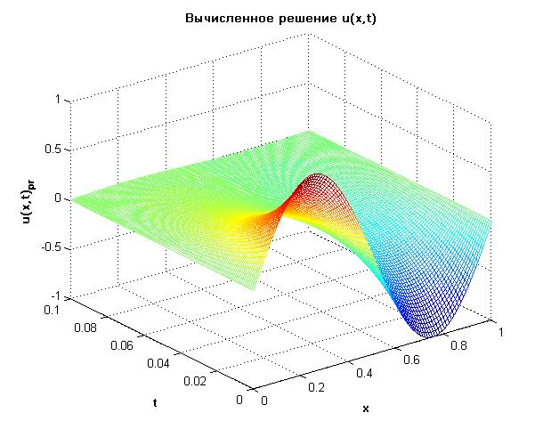

Рис.5

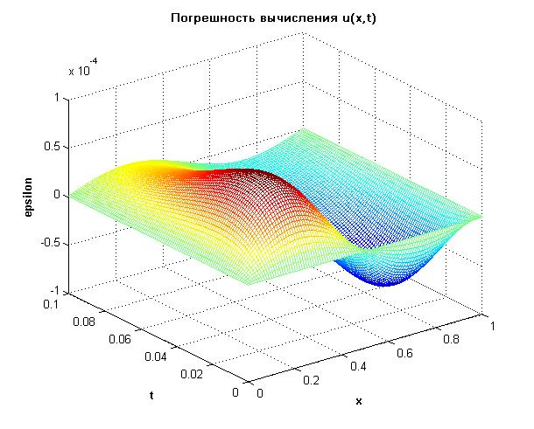

Рис.6 Разность ($u_{\text{числ}}−u_{\text{аналит}}$) – погрешность вычислений

Задача №3. Вариант 24

Используя схему бегущего счёта и итерационные методы, решить задачу:

$\frac{∂u}{∂t}−\frac{4u^{3}}{1+(1+u^{4})^{2}}\frac{∂u}{∂x}=0, −1≤x<0, u(x,0)=x^{2}, u(0,t)=0\text{.}$u
Численное решение

Введем разностную сетку:
$$w=\left\{ x_{i}={\text{ih}}_{x}, i=0,\text{.}\text{.}\text{.},N, h_{x}=\frac{1}{N}, t_{j}=τj \right\}$$

$$u(x,t)→y_{\text{nk}}=u(x_{n},t_{k}); y_{n}≡y_{\text{nk}},{\hat{y}}_{n}≡y_{n, k+1} ;$$

Перепишем наше уравнение в виде:

$$\frac{∂u}{∂t}−\frac{∂}{∂x}(\text{arctg}(1+u^{4}))=0;$$
Разностная аппроксимация этого уравнения в точке (x_{i}+h_{x}/2, t_{j}+τ/2) выглядит следующим образом:
$$\frac{{\hat{y}}_{i}−y_{i}+{\hat{y}}_{i+1}−y_{i+1}}{2τ} − \frac{\text{arctg}(1+y_{{i+1}^{4}})−\text{arctg}(1+y_{i^{4}})+\text{arctg}(1+{\hat{y}}_{{i+1}^{4}})−\text{arctg}(1+{\hat{y}}_{i^{4}})}{2h_{x}}=0$$
Для начальных и граничных условий имеем:
$$y_{i0}=x_{i^{2}}, y_{0j}=0;$$
Полученную разностную задачу будем решать при помощи схемы бегучего счета. Пусть известно значение сеточной функции для некоторого t_{j}, вычислим значение функции для t_{j+1}. Тогда, учитывая, что y_{0,j+1} известны из предыдущего выражения, получим при i=0:
$$f({\hat{y}}_{1})=\frac{{\hat{y}}_{0}−y_{0}+{\hat{y}}_{1}−y_{1}}{2τ} − \frac{\text{arctg}(1+y_{1^{4}})−\text{arctg}(1+y_{0^{4}})+\text{arctg}(1+{\hat{y}}_{1^{4}})−\text{arctg}(1+{\hat{y}}_{0^{4}})}{2h_{x}}=0$$
Будем решать это уравнение итерационным методом касательных Ньютона.
Пусть известно некоторое приближение ${\hat{y}}_{1}^{(s)}$ к корню ${\hat{y}}_{1}$, тогда уравнение примет вид $f({\hat{y}}_{1}^{(s)}+Δ{\hat{y}}_{1})=0$, где $Δ{\hat{y}}_{1}={\hat{y}}_{1}−{\hat{y}}_{1}^{(s)}\text{.}$ Раскладывая данное уравнение в ряд и линеаризуя его, получим:

$$f^{'}({\hat{y}}_{1}^{(s)})Δ{\hat{y}}_{1}=−f({\hat{y}}_{1}^{(s)})$$

Следовательно,
$${\hat{y}}_{1}^{(s+1)}={\hat{y}}_{1}^{(s)}−\frac{f({\hat{y}}_{1}^{(s)})}{f^{'}({\hat{y}}_{1}^{(s)})}\text{.}$$
Процесс останавливается при достижении заданной точности $ε: \left|Δ{\hat{y}}_{1}^{(s)}\right|<ε\text{.}$
Последовательно вычисляя ${\hat{y}}_{1},{\hat{y}}_{2},\text{.}\text{.}\text{.},{\hat{y}}_{N},$ получим значение функции для t_{j+1}.

Программа на языке Matlab, реализующая описанный выше метод, представлена далее:

%Задание 3 (вариант 24)
%Создание сетки
tmax=2; % время счета
n=100; % количество узлов по оси х
m=100; % количество узлов по оси t
h=(-1)/(n-1); % шаг по оси х
tau=tmax/(m-1); % шаг по оси t

eps=0.000001; % точность метода касательных Ньютона
Y=zeros(n,m); % Задаём начальные и граничные условия
Y(1,1)=0;
for i=2:n Y(i,1)=sin((pi/2)*((i-1)*h)); end
for j=2:m Y(1,j)=0; end

% Метод бегущего счета
for j=1:(m-1)
for i=1:(n-1)
f=(Y(i,j+1)-Y(i,j)+Y(i+1,j+1)-Y(i+1,j))/(2*tau)...
-(exp(-(Y(i+1,j))^2)- exp(-(Y(i,j))^2)+ exp(-(Y(i+1,j+1))^2)- exp(-(Y(i,j+1))^2))/(2*h);

df=1/(2*tau)+ 2*(Y(i+1,j+1))*exp(-(Y(i+1,j+1))^2)/h;
Y(i+1,j+1)=Y(i+1,j+1)-f/df;
while abs(f/df)>eps
f=(Y(i,j+1)-Y(i,j)+Y(i+1,j+1)-Y(i+1,j))/(2*tau)...
-(exp(-(Y(i+1,j))^2)- exp(-(Y(i,j))^2)+ exp(-(Y(i+1,j+1))^2)- exp(-(Y(i,j+1))^2))/(2*h);

df=1/(2*tau)+ 2*(Y(i+1,j+1))*exp(-(Y(i+1,j+1))^2)/h;

Y(i+1,j+1)=Y(i+1,j+1)-f/df;
end
end
end

i=1:n;
X(i)=(i-1)*h;
j=1:m;
T(j)=(j-1)*tau;

mesh(T,X,Y)

Результаты работы программы представлены на нижеследующих графиках:

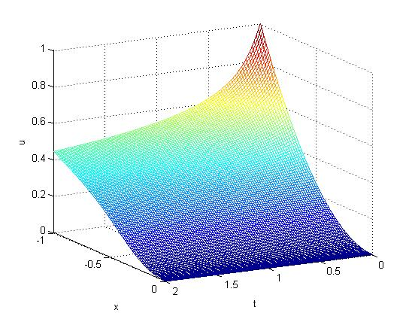

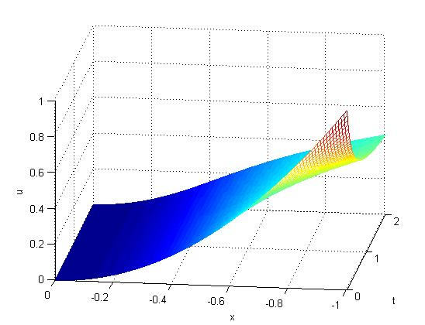

Рис.7-8 Графическое представление решения – вид с разных ракурсов

Литература.
- Боголюбов А.Н., Кравцов В.В. Задачи по математической физике. М.: МГУ, 1998
- Малых М.Д. Практикум по курсу «Основы математического моделирования».
- Калиткин Н.Н. Численные методы.

